Краткое описание проблем с насосом
R8640A111B EPIC H111.027 398376 LTF

При старте двигателя обороты двигатель не держит наблюдается несколько повышений до 1000 и падений до 724 , после чего загорается сигнальная лампа свечей накала (спиралька) и двигатель глохнет. (есть видео video_1.mp4)
Если перед запуском двигателя немного придавить педаль газа двигатель стартует на повышенных оборотах . (есть видео video_2.mp4) максимальные обороты двигателя зависят от силы нажатия на педаль газа.
После того как загорелась сигнальная лампа свечей накала диагностика показывает ошибки по блоку управления
^ | Perte de controle de la boucle de debit (Потеря контроля над контуром потока) | $003E

Иногда появляются дополнительно еще две
^ | Calibration de la came en butee mini(Калибровка кулачка при минимальной остановке) | $003C
Calibration du rotor en butee maxi (Калибровка ротора при максимальной остановке) $ 003F

Ошибки читались программой DDT2000 к сожалению на французском языке в скобках указан онлайн перевод при помощи GOOGLE переводчика
Ошибки замечательно стираются и не появляются снова до следующей неудачной заводки.
Возможно это не важно но наблюдается странный звук (писк) при прокачке топлива ручным насосом (грушей) (есть видео video_3.mp4)
Немного истории:
Первые проявления неисправности начали проявляться в 2012 году на фоне неисправного клапана EGR-а к 2015 году неисправность стала проявляться устойчиво.
Причем если заводить холодную машину подкачка ручным насосом помогала (на горячую не помню).
В 2016 году была попытка починить насос. Во время ремонта ребята далеко не лезли вернули мне практически не тронутый ремкомплект (который был утерян при вашем ремонте)
Было использовано несколько маленьких и больших уплотнительных колец ( я так понимаю что были сняты наружные клапана А,В,С,D cм картинку)
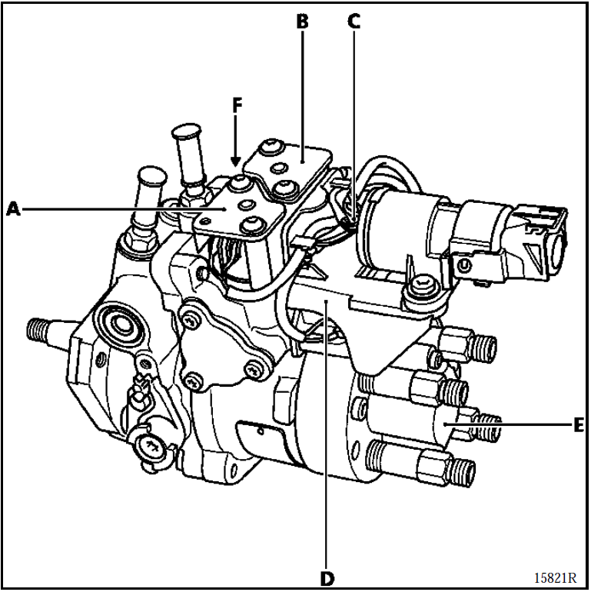
По результатам ремонта мне сообщили что есть выработка корпуса и если ошибка будет появляться надо менять мой ТНВД на похожий , но с механическим управлением (тросиком)
На некоторых уплотнительных колечках что мне вернули (из моего насоса) действительно наблюдалось потемнение не только с боков где было соприкосновение с топливом, но и по всему сечению кольца (как будто топливо обходило уплотнительное кольцо не встречая препятствий)
Ремонта хватило на пару месяцев – после чего на подачу топлива из бака был установлен подкачивающий насос с производительностью 0,5 атмосферы( по словам установщиков) который при включении зажигания включался на 3 минуты (чего было достаточно для заводки ) . при езде проблем , кажется, не возникало.
К началу 2021 года нажатие на педаль газа во время завода двигателя помогало не каждый раз
В конце июля – начале августа насос был отправлен на ремонт (чек с новой почты есть):
компанія « ЧДА »;
одержувач « Мареніч Сергій Іванович »;
телефон « 0680528611 ».
адреса« обл. Харківска, м. Чугуїв, відділення №1, (вул. Героїв Чорнобильців 50а)
как оказалось ремонтировался в Тернополе
Грация
+380679747189
По выше указанному номеру мастера из компании грация не могут точно сказать ремонтировали ли они этот насос или нет (со слов мастера номеров они не записывали)
Не могу точно сказать когда именно производился ремонт , но по телефону договорились что ремонт произведуд после выхода мастеров из отпуска (ориентировочно после 22 августа)
После ремонта топливный насос был получен с гарантийным листом (без печати) и установлен на автомобиль только в конце октября (производился капремонт двигателя).
Насос отработал без перебоев ровно 150км пробега и при заводке загорелась сигнальная лампа неисправности топливной системы (спиралька).
21.11.2021 Чтение ошибок по двигателю показало ошибку
Perte de controle de la boucle de debit Потеря контроля над контуром потока) $003E
Собственно из-за этой причины была инициирована попытка ремонта.
Неизменность ошибок ДО ремонта и ПОСЛЕ ремонта ТНВД – является причиной обращения в гарантийном ремонте.
Дополнительно могу сообщить следуещее:
1 на холодном двигателе ошибка появляется реже.
2 с уменьшением температуры воздуха ошибка появляется чаще
3 на горячем двигателе ошибка появляется почти всегда.
4 нажатие на педаль газа во время заводки помогает не каждый раз.
Если нужна дополнительная информация просьба связываться по телефону
+38067 558 16 83 Алексей.

